

APSTIPRINĀTS
Iepirkuma komisijas
2019.gada 07. maija sēdē
(protokols Nr.1/21/ERAF)

Ludzas novada pašvaldība

IEPIRKUMA

“Ludzas pilsētas ģimnāzijas stadiona sporta laukuma vingrošanas zonas atjaunošana”

(iepirkuma identifikācijas numurs – LNP 2019/21/ERAF)

NOLIKUMS

Ludza
2019
Saturs

1. | Vispārīgā informācija
2. | Informācija par iepirkuma priekšmetu
3. | Nosacījumi pretendenta dalībai iepirkumā
4. | Iesniedzamie dokumenti
5. | Iepirkuma komisija, tās darbība un piedāvājumu atvēršana
6. | Piedāvājumu vērtēšanas un izvēles kritēriji
7. | Pretendentu izslēgšanas gadījumi to pārbaudes kārtība
8. | Iepirkuma komisijas tiesības un pienākumi
9. | Pretendenta tiesības un pienākumi  10. Līguma slēgšana
 | 11. Nolikuma pielikumi
1. pielikums – Pieteikums dalībai iepirkumā.
2. pielikums – Informācija par pretendentu.

3. pielikums – Pretendenta veikto līdzīga rakstura darbu saraksta forma
- pielikums – Apakšuzņēmēju un apakšuzņēmēju apakšuzņēmēju saraksts
- pielikums - Pretendenta piegādātāju apvienībā ietilpstošā dalībnieka/ apakšuzņēmēja apliecinājums par gatavību iesaistīties līguma izpildē
- pielikums – Atbildīgā būvdarbu vadītāja kvalifikācija un pieredze
- pielikums – Speciālista apliecinājums
- pielikums - Tehniskā specifikācija/ Tehniskais piedāvājums
- pielikums - Finanšu piedāvājums

1.Vispārīgā informācija

  - Iepirkuma identifikācijas numurs
LNP 2019/21/ERAF

  - Pasūtītājs
Ludzas novada pašvaldība
Adrese: Raiņa iela 16, Ludza, Ludzas novads, Latvija, LV-5701
Reģistrācijas Nr. 90000017543
Tālruņa Nr. +371-65707400.
e-pasta adrese: dome@ludza.lv
Valsts Kase, Konts LV83TREL980230805900B, Kods: TRELLV22.
  - Iepirkuma priekšmets
Ludzas pilsētas ģimnāzijas stadiona sporta laukuma vingrošanas zonas atjaunošana, Blaumaņa ielā 4, Ludzā.
Iepirkums tiek īstenots ERAF darbības programmas "Izaugsme un nodarbinātība" 8.1.2. specifiskā atbalsta mērķa "Uzlabot vispārējās izglītības iestāžu mācību vidi" projekta “Ludzas vispārējās izglītības iestāžu mācību vides modernizācija”( Nr. 8.1.2.0/17/I/003) ietvaros.
CPV kodi: 1.) galvenais CPV kods: 45000000-7 (celtniecības darbi);
2.) papildus CPV kods: 37410000-5 (āra sporta aktivitāšu inventārs).

Iepirkums nav sadalīts daļās.

Paredzamā līgumcena ir EUR 100 000,00 bez PVN.

  - Iepirkuma metode
Iepirkums PIL 9. panta kārtībā
Iepirkums tiek organizēts saskaņā Latvijas Republikas (turpmāk tekstā – LR) Publisko iepirkumu likumu.

  - Līguma izpildes vieta

Blaumaņa iela 4, Ludza, Ludzas novads, LV-5701.

  - Līguma izpildes laiks

Īstenošanas laiks – 5 mēneši no līguma noslēgšanas.

  - Iepirkuma nolikuma saņemšana un informācijas apmaiņas kārtība
    - Saziņa starp Pasūtītāju un ieinteresētajiem piegādātājiem iepirkuma ietvaros notiek valsts valodā, rakstiski, pa pastu vai e-pastu. Pa e-pastu saņemtā informācija uzskatāma par saņemtu, ja Pasūtītāja kontaktpersona nosūtījusi apstiprinošu e-pasta atbildes vēstuli tās sūtītājam vienas darba dienas laikā.
    - Nosūtot informāciju pa e-pastu (piemēram, jautājumu) kontaktpersonai iepirkuma priekšmeta jautājumos, to obligāti jānosūta arī kontaktpersonai iepirkuma jautājumos.
    - Mutvārdos sniegtā informācija iepirkuma ietvaros nav saistoša.
    - Ja piegādātājs ir laicīgi pieprasījis papildus informāciju par iepirkuma dokumentos iekļautajām prasībām, pasūtītājs to sniedz triju darbdienu laikā, bet ne vēlāk kā četras dienas pirms piedāvājumu iesniegšanas termiņa beigām.
    - Papildu informāciju pasūtītājs nosūta piegādātājam, kas uzdevis jautājumu, un vienlaikus ievieto šo informāciju Elektronisko iepirkumu sistēmas e-konkursu apakšsistēmā, tiešsaistē www.eis.gov.lv pie attiecīgās iepirkuma.
    - Kontaktpersona:
      - Jautājumos par iepirkuma nolikumu – Juridiskās nodaļas juriskonsulte, iepirkumu komisijas locekle – sekretāre Jeļena Kigitoviča, tālrunis 65707133, e-pasts: elena.kigitovica@ludza.lv, fakss: 65707402.
      - Tehniskie jautājumi (specifikācija) – projektu vadītāja Ilona Mekša, tālrunis 65707131, e-pasts: ilona.meksa@ludza.lv
    - Iespējas saņemt iepirkuma dokumentus:
Ludzas novada pašvaldības mājaslapā, > Pašvaldība > Publiskie iepirkumi > Iepirkumi precēm un pakalpojumiem no EUR 10 000 līdz EUR 41 999,99 (bez PVN) pie attiecīgā iepirkuma vai pēc adreses: http://www.ludza.lv/pasvaldibas-kalendars/publiskie-iepirkumi/iepirkumi-precem-un-pakalpojumiem-no-eur-10-000-lidz-eur-41-999-99-bez-pvn/ pie attiecīgā iepirkuma vai Elektronisko iepirkumu sistēmas e-konkursu apakšsistēmā, tiešsaistē www.eis.gov.lv

  - Piedāvājumu iesniegšanas un atvēršanas vieta, datums, laiks un kārtība
    - Piedāvājumu jāiesniedz par visu iepirkuma priekšmeta apjomu.
    - Pretendents nav tiesīgs iesniegt piedāvājuma variantus.
    - Piedāvājumu var iesniegt, sākot ar dienu, kad paziņojums par plānoto līgumu 9.panta kārtībā ir publicēts Iepirkumu uzraudzības biroja mājaslapā internetā.
    - Piedāvājumi jāiesniedz personīgi darba dienās no plkst. 8.00 līdz 17.00 līdz 2019.gada 20. maijam plkst.11:00 vai jāatsūta pa pastu, vai ar kurjera starpniecību jāpiegādā pēc adreses: Ludza, Raiņa ielā 16, LV–5701, Ludzas novada pašvaldības Iepirkumu komisija. Pasta sūtījumam jābūt nogādātam šajā punktā noteiktajā adresē līdz augstākminētajam termiņam.
    - Piedāvājums neatvērts tiks atdots vai nosūtīts atpakaļ tā iesniedzējam, ja:
      - piedāvājums iesniegts pēc iesniegšanas termiņa beigām;
      - piedāvājums nav noformēts tā, lai piedāvājumā iekļautā informācija nebūtu pieejama līdz piedāvājuma atvēršanas brīdim.
    - Pretendents pirms piedāvājumu iesniegšanas termiņa beigām var grozīt, papildināt vai atsaukt iesniegto piedāvājumu.

  - Piedāvājumu atvēršanas kārtība:
    - Piedāvājumi tiks atvērti slēgtā sēdē.

  - Piedāvājuma noformēšana:
    - Piedāvājumu jāiesniedz aizlīmētā un aizzīmogotā aploksnē, uz kuras ir jānorāda „Piedāvājums iepirkumam “Ludzas pilsētas ģimnāzijas stadiona sporta laukuma vingrošanas zonas atjaunošana” ID Nr. LNP 2019/21/ERAF. Neatvērt līdz 2019.gada 20. maijam plkst. 11:00”, Pretendenta nosaukums, reģistrācijas numurs un adrese.
    - Piedāvājums sastāv no Pretendentu atlases dokumentiem, tehniskā piedāvājuma un finanšu piedāvājuma.
    - Piedāvājumu jāievieto slēgtā aploksnē vai cita veida necaurspīdīgā iepakojumā tā, lai tajā iekļautā informācija nebūtu redzama un pieejama līdz piedāvājumu atvēršanas brīdim.
1.10.4. Piedāvājumā iekļautajiem dokumentiem ir jābūt skaidri salasāmiem, bez dzēsumiem, labojumiem vai svītrojumiem. Piedāvājums jāsagatavo latviešu valodā. Piedāvājumi var tikt iesniegti citā valodā, ja katram dokumentam ir pievienots Pretendenta apliecināts tulkojums latviešu valodā.
1.10.5. Piedāvājuma dokumentus paraksta LR Uzņēmumu reģistrā vai citas valsts līdzvērtīgā iestādē reģistrētā amatpersona ar paraksta tiesībām vai tās pilnvarota persona.
    - Dokumentiem jābūt latviešu valodā. Ja kāds dokuments ir svešvalodā, tad jāpievieno šī dokumenta tulkojums latviešu valodā ar apliecinājumu par tulkojuma pareizību.
    - Dokumentiem jābūt cauršūtiem un sanumurētiem.
    - Pretendents ir tiesīgs visu iesniegto dokumentu atvasinājumu un tulkojumu pareizību apliecināt ar vienu apliecinājumu.
    - Dokumentiem jābūt skaidri salasāmiem, lai izvairītos no jebkādiem pārpratumiem. Vārdiem un skaitļiem jābūt bez iestarpinājumiem vai labojumiem.
    - Ja pastāvēs jebkāda veida pretrunas starp skaitlisko vērtību apzīmējumiem ar vārdiem un skaitļiem, noteicošais būs apzīmējums ar vārdiem (gadījumā, ja piedāvājumā tiks pieļautas aritmētiskās kļūdas, tad pasūtītājs tās izlabos un ņems vērā labotās vērtības).
    - Ja piedāvājums satur komercnoslēpumu un/vai konfidenciālu informāciju, kuru Pasūtītājs nedrīkst atklāt, - jānorāda, kura informācija uzskatāma par komercnoslēpumu un/vai konfidenciālu.
    - Piedāvājums ir jāiesniedz 2 eksemplāru – 1 oriģinālu un 1 kopiju.

  - Cita informācija
1.11.1. Neviens dokuments, kas tiek iesniegts, atsaucoties uz iepirkumu, netiek atdots atpakaļ. Par jebkuru informāciju, kas ir konfidenciāla, jābūt īpašai norādei.
    - Pretendentam ir pilnībā jāsedz piedāvājuma sagatavošanas un iesniegšanas izmaksas. Pasūtītājs un komisija neuzņemas nekādas saistības par šīm izmaksām neatkarīgi no iepirkuma rezultāta.

  - Fiziskās personas datu apstrāde
    - Šīs sadaļas noteikumi nosaka fizisko personu datu apstrādes kārtību gadījumos, kad uz Iepirkumu ir attiecināma Eiropas Parlamenta un Padomes 2016.gada 27.aprīļa regula Nr.2016/679 par fizisku personu aizsardzību attiecībā uz personas datu apstrādi un šādu datu brīvu apriti un ar ko atceļ Direktīvu 95/46/EK (turpmāk – regula);
    - Personas datu apstrādes nolūki - Iepirkuma īstenošana, Iepirkuma līguma noslēgšana un izpilde;
    - Pretendents informē visas savā piedāvājumā norādītās fiziskās personas (tai skaitā no visu personu apvienības biedru neatkarīgi no savstarpējo attiecību tiesiskā rakstura, kā arī visu apakšuzņēmēju, ja tādi tiek piesaistīti, speciālistiem, darbiniekiem, kontaktpersonām u.c.) par datu apstrādi, kuru veiks Pasūtītājs gan Iepirkumā, gan līguma izpildē, ja ar pretendentu tiks noslēgts Iepirkuma līgums (Pretendents apliecina informēšanu, aizpildot pieteikuma veidlapu (Pielikums Nr.1));
    - Iepirkumā iesniegtajos dokumentos norādīto fizisko personu dati tiks apstrādāti, lai nodrošinātu iepirkuma norisi atbilstoši publisko iepirkumu jomu reglamentējošajiem un citiem normatīvajiem aktiem;
    - Gadījumos, kad to pieprasa publisko iepirkumu jomu reglamentējošie normatīvie akti vai uz Iepirkuma priekšmeta izpildi attiecināmie normatīvie akti, personu dati tiks publiskoti atbilstoši tajos noteiktajam apjomam.

- Informācija par iepirkuma priekšmetu

Ludzas pilsētas ģimnāzijas stadiona sporta laukuma vingrošanas zonas atjaunošana, Blaumaņa ielā 4, Ludzā. Pretendents nevar iesniegt piedāvājuma variantus. Priekšmets nav sadalīts daļās.

- Nosacījumi pretendenta dalībai iepirkumā

  - Pretendents var būt jebkura fiziskā vai juridiskā persona vai pasūtītājs, šādu personu apvienība jebkurā to kombinācijā, kas iesniedz piedāvājumu dalībai iepirkumā. Piedalīšanās iepirkumā ir Pretendenta brīvas gribas izpausme. Iesniedzot savu piedāvājumu dalībai iepirkumā, Pretendents visā pilnībā pieņem un ir gatavs pildīt visas Nolikumā ietvertās prasības un noteikumus.
  - Pretendents apzinās, ka jebkurš piedāvājumā iekļautais nosacījums, kas ir pretrunā ar Nolikumu vai neatbilst tā noteikumiem, var būt par iemeslu piedāvājuma noraidīšanai.
  - Pretendents iepriekšējo 5 (piecu) gadu laikā (no 2014. -…. līdz piedāvājuma iesniegšanas dienai), vai pretendenta darbības laikā, ja pretendents dibināts vēlāk, ir veicis / izpildījis vismaz 1 (vienu) iepirkuma priekšmetam līdzīgu pēc rakstura, apjoma un būtības pasūtījumu / līgumu. Par līdzīgu līgumu tiek uzskatīts izpildīts līgums par sporta laukuma izbūvi, t.sk. konstrukciju (sporta laukuma aprīkojuma) uzstādīšana un mīkstā seguma izbūve. Līguma summa nav mazāka par Pasūtītāja paredzamo līgumcenu.
3.4. Pretendents līguma izpildei spēj nodrošināt sertificētu ceļu vai ēku būvdarbu vadīšanā atbildīgo būvdarbu vadītāju.
- Iesniedzamie dokumenti

  - Pretendentu atlases dokumenti
    - Pieteikumu dalībai iepirkumā sagatavo atbilstoši pievienotajai formai (1. un 2. pielikumu).
    - Pilnvara vai cits dokuments, kas ļauj piedāvājumu parakstījušai personai uzņemties saistības pretendenta vārdā.
    - Ja piedāvājumu iesniedz piegādātāju apvienība, tad Pretendents iesniedz visu apvienības dalībnieku parakstītu apliecinājumu brīvā formā par gatavību Līguma izpildei izveidoties atbilstoši noteiktam juridiskam statusam vai noslēgt sabiedrības līgumu, gadījumā, ja personu apvienībai tiks piešķirtas iepirkuma Līguma izpildes tiesības, norādot atbildīgo personu, kas tiesīga pārstāvēt personu apvienību šajā iepirkumā.
    - Attiecīgās valsts kompetentas institūcijas izsniegts dokuments (kopija), kas apliecina, ka pretendents ir reģistrēts attiecīgās valsts normatīvo aktu noteiktajā kārtībā. Dokuments (kopija) NAV jāiesniedz, ja pretendents ir reģistrēts Latvijas Republikas Uzņēmumu reģistrā. Par reģistrācijas faktu Pasūtītājs pārliecināsies Uzņēmumu reģistra mājaslapā www.ur.gov.lv.
    - Iepriekšējos piecos gados (no 2014. -…. līdz piedāvājuma iesniegšanas dienai), vai pretendenta darbības laikā, ja pretendents dibināts vēlāk, veikto līdzīgo darbu saraksts (sk. Nolikuma 3.3.punktu). Darbu saraksts noformējams atbilstoši pievienotajai formai (Nolikuma 3.pielikums). Sarakstam pievieno vismaz 1 (vienu) pozitīvu atsauksmi no pasūtītāja, kas norādīts pretendenta veikto līdzīga rakstura darbu sarakstā (Nolikuma 3.pielikums), par savlaicīgi veiktajiem darbiem, norādot pasūtītāju, darbu apjomu un laika periodu, kurā veikti darbi un līgumsummu. Ja atsauksmē veiktais darbu apjoms nav norādīts, tad papildus jāiesniedz citi pierādījumi (piem., pieņemšanas – nodošanas akta kopija, līguma kopija). Gadījumā, ja pretendentam nav iespējams iesniegt prasītos dokumentus (atsauksmi), tas ir tiesīgs iesniegt arī citus dokumentus savas pieredzes apliecināšanai.
    - Ja pretendents plāno piesaistīt apakšuzņēmējus, jāsniedz informācija par konkrētajiem apakšuzņēmējiem un tiem nododamo darbu sarakstu un apjomu (4. pielikums). Ja Pretendents balstās uz apakšuzņēmēja vai kādas citas personas iespējām, Pretendents iesniedz katras tādas personas apliecinājumu (5. pielikums “Pretendenta piegādātāju apvienībā ietilpstošā dalībnieka/ apakšuzņēmēja apliecinājums par gatavību iesaistīties līguma izpildē”). Pretendents arī iesniedz dokumentus, kas apliecina attiecīgā apakšuzņēmēja iespējas (pieredzi, kvalifikāciju, personāla kvalifikāciju u.c.), kas ir nepieciešamas Iepirkuma līgumu izpildei.
    - Par Nolikuma 3.4. punktā minētā speciālista pieredzi, Pretendentam ir jāaizpilda Nolikuma 6. pielikuma tabulas veidlapa. Ja Pretendents piesaista ārvalstu speciālistu, ir jāiesniedz kvalifikāciju apliecinošu dokumentu kopijas un apliecinājums, ka attiecīgā speciālista profesionālā kvalifikācija atbilst speciālista reģistrācijas valsts prasībām noteiktu pakalpojumu sniegšanai. Pretendentam ir jāiesniedz apliecinājums, ka gadījumā, ja ar pretendentu tiks noslēgts iepirkuma līgums, tas ne vēlāk kā piecu darbdienu laikā no iepirkuma līguma noslēgšanas normatīvajos aktos noteiktajā kārtībā iesniegs atzīšanas institūcijai deklarāciju par īslaicīgu profesionālo pakalpojumu sniegšanu Latvijas Republikā reglamentētā profesijā, kā arī iesniegs Pasūtītājam atzīšanas institūcijas izsniegto atļauju par īslaicīgo pakalpojumu sniegšanu (vai arī atteikumu izsniegt atļauju), tiklīdz speciālists to saņems. Par būvprakses sertifikātu esamību iepirkumu komisija pārliecinās Būvniecības informācijas sistēmā (BIS) https://bis.gov.lv/bisp/lv.
    - Pretendentam ir jāiesniedz piedāvājumā norādīto visu speciālistu apliecinājumi, ka viņi ir iepazinušies ar iepirkuma dokumentiem un pildīs amata pienākumus līgumslēgšanas tiesību piešķiršanas gadījumā (Nolikuma 7. pielikums).
Lai novērtētu konstrukciju drošības un aprīkojuma ražotāja kvalifikācijas atbilstību, iesniedzami šādi dokumenti:
4.1.9. Katrai iekārtai - akreditētas atbilstības novērtēšanas institūcijas izsniegts sertifikāts (apliecināta kopija) un/vai ražotāja tehniskā dokumentācija par iekārtu un to aprīkojuma atbilstību standartam EN 16630.
4.1.10. Gumijas segumam - akreditētas atbilstības novērtēšanas institūcijas izsniegts sertifikāts un/vai ražotāja tehniskā dokumentācija par seguma atbilstību standartam LVS EN 1177 (par triecienus slāpējošo spēļu laukumu virsmām), kurā jābūt norādītiem sertificētā seguma parametriem un biezumam.
4.1.11. Pretendents var iesniegt 4.1.9. un 4.1.10. punktos norādītiem sertifikātiem ekvivalentus dokumentus, kuri pēc sava satura, spēka un izdošanas subjekta ir līdzvērtīgi akreditētas atbilstības novērtēšanas institūcijas piešķirtiem sertifikātiem

  - Tehniskais piedāvājums

4.2.1. Tehniskajam piedāvājumam jābūt noformētam saskaņā ar Nolikuma 8. pielikumu pamatojoties uz pasūtītāja prasībām, kas ir norādītas Nolikuma Tehniskajās specifikācijās.

4.2.3. Tehniskajam piedāvājumam jāpievieno iekārtu ekspluatācijas un kopšanas instrukcijas katrai iekārtai. Ja instrukcijā nav iekļauti iekārtu tehniskie zīmējumi un krāsainie attēli, tie jāpievieno atsevišķi A4 formātā, kur ir skaidri redzami visi iekārtas parametri.

4.2.4. Tehniskajam piedāvājumam jāpievieno iekārtu ražošanas tehnoloģiju, izmantojamo materiālu un krāsu apraksts.
4.2.5. Pretendentam jāiesniedz Atbilstības deklarācijas, starptautiski atzītu sertifikātu par cinkotajām metāla detaļām (detaļas cinkotas atbilstoši standartiem).

4.3. Finanšu piedāvājums
4.3.1. Pretendents iesniedz saskaņā ar Nolikuma 9. pielikumu aizpildītu un parakstītu Finanšu piedāvājumu un lokālās tāmes atbilstoši Ministru kabineta 2017. gada 3. maija noteikumu Nr. 239 “Noteikumi par Latvijas būvnormatīvu LBN 501-17 “Būvizmaksu noteikšanas kārtība” formām. Lokālās tāmes arī ir iesniedzamas Microsoft Excel formātā uz elektronisko datu nesēja.
4.3.2. Piedāvājuma pamatsumma sastāv no vienību cenu summām bez pievienotās vērtības nodokļa (PVN) un tā ir jānosaka eiro (EUR). Vienību cenas tiek norādītas ar precizitāti līdz simtdaļai (divi cipari aiz komata).
4.3.3. Vienības cenas tiek fiksētas uz visu Līguma izpildes laiku un netiks pārrēķinātas. Līgumcenas maiņa, pamatojoties uz izmaksu pieaugumu nav pieļaujama. Pretendenta finanšu piedāvājumā jābūt paredzētiem visiem riskiem būvdarbu veikšanai, kas saistīti ar cenu izmaiņām, minimālās darba algas pieaugumu, riskiem, tai skaitā pret trešajām personām, kas var būt saistīti ar būvdarbu izpildi un kvalitāti, un citiem neparedzētiem apstākļiem.

- Iepirkuma komisija, tās darbība un piedāvājumU atvēršana

  - Iepirkuma piedāvājumu atvēršanu, salīdzināšanu un vērtēšanu veic Pasūtītāja izveidota iepirkuma komisija, turpmāk – „komisija”. Piedāvājumu atvēršana notiek slēgtā sēdē.
  - Komisija savu darbu veic saskaņā ar Publisko iepirkumu likumu un šo Nolikumu.
  - Komisijas darbu vada tās priekšsēdētājs, viņa prombūtnes laikā priekšsēdētāja vietnieks. Komisija ir lemttiesīga, ja tās darbā piedalās vismaz divas trešdaļas no komisijas locekļu kopskaita.
  - Piedāvājumu atvēršanas, izskatīšanas un uzvarētāja noteikšanas gaitu komisija protokolē.
  - Komisijas locekļi paraksta apliecinājumu, ka nav tādu apstākļu, kuru dēļ varētu uzskatīt, ka viņi ir ieinteresēti konkrēta pretendenta izvēlē vai darbībā vai ka viņi ir saistīti ar tiem Publisko iepirkumu likuma 25. panta pirmās daļas izpratnē. Ja šāds apliecinājums nav parakstīts komisijas loceklis nedrīkst piedalīties turpmākajā komisijas darbībā.

6. Piedāvājumu vērtēšanas un izvēles kritēriji

6.1. Vispārīgie noteikumi

6.1.1.Piedāvājumu noformējuma pārbaudi, pretendentu atlasi, tehnisko un finanšu piedāvājumu atbilstības pārbaudi un uzvarētāja noteikšanu komisija veic slēgtā sēdē.

6.2. Piedāvājumu noformējuma pārbaude

6.2.1.Piedāvājumu noformējuma pārbaudes laikā komisija izvērtē, vai piedāvājums sagatavots un noformēts atbilstoši nolikumā noteiktajām prasībām.

6.2.2.Ja piedāvājums nav noformēts atbilstoši nolikumā noteiktajām prasībām, komisija ir tiesīga piedāvājumu noraidīt un tālāk neizvērtēt.

6.3. Pretendentu kvalifikācijas atbilstības pārbaude

6.3.1.Pretendentu atlases laikā komisija noskaidro pretendentu kompetenci un atbilstību paredzamā iepirkuma līguma izpildes prasībām, pēc iesniegtajiem pretendentu atlases dokumentiem pārbaudot pretendenta atbilstību Publisko iepirkumu likuma un Nolikumā izvirzītajām prasībām.

6.3.2.Ja pretendents neatbilst kādai no Publisko iepirkumu likuma un Nolikumā izvirzītajai prasībai, komisija turpmāk tā piedāvājumu neizskata.

6.4. Tehnisko piedāvājumu vērtēšana

6.4.1.Iepirkumu komisija veiks Tehnisko piedāvājumu atbilstības pārbaudi, kuras laikā komisija izvērtēs Tehnisko piedāvājumu atbilstību Tehniskai specifikācijai (8.pielikums)

6.4.2.Ja tiks konstatēts, ka pretendenta Tehniskais piedāvājums neatbilst Tehniskās specifikācijas prasībām, iepirkumu komisija tālāk šo piedāvājumu neizskatīs.

6.5. Finanšu piedāvājumu vērtēšana
6.5.1. Komisija pārbauda finanšu piedāvājuma atbilstību Nolikuma prasībām.
6.5.2. Finanšu piedāvājuma vērtēšanas laikā Komisija pārbauda, vai Finanšu piedāvājumā nav aritmētisko kļūdu. Par kļūdu labojumu un laboto piedāvājuma summu Komisija paziņo Pretendentam, kura piedāvājumā pieļautās kļūdas tika labotas. Vērtējot finanšu piedāvājumus, Komisija ņem vērā labojumus.
6.5.3. Ja konstatēta neatbilstība starp vienības cenu un piedāvājuma cenu, kas iegūta sareizinot vienības cenu par apjomu, tad noteicošā ir norādītā vienības cena.
6.5.4. Ja Pretendenta finanšu piedāvājums neatbilst kādai Nolikumā izvirzītajai prasībai, un ja trūkumi ir būtiski, kas neļauj pienācīgi izvērtēt piedāvājumus, Komisija izslēdz Pretendentu no iepirkuma procedūras un piedāvājumu nevērtē.
6.5.6. Pēc Pretendentu piedāvājumu atlases saskaņā ar izvirzītajām kvalifikācijas prasībām, pēc piedāvājumu atbilstības pārbaudes nolikumā noteiktām tehniskām prasībām, no atbilstošajiem piedāvājumiem Komisija izvēlas saimnieciski izdevīgāko piedāvājumu saskaņā ar izraudzīto piedāvājuma izvēles kritēriju – cenu.
    - Gadījumā, ja pretendentu, kuriem būtu piešķiramas līguma slēgšanas tiesības, piedāvājuma kopējās cenas (piedāvātās līgumcenas) būs vienādas, līguma slēgšanas tiesības tiks piešķirtas pretendentam, kas ir nacionālā līmeņa darba devēju organizācijas biedrs un ir noslēdzis koplīgumu ar arodbiedrību, kas ir nacionālā līmeņa arodbiedrības biedre (ja piedāvājumu iesniegusi personālsabiedrība vai personu apvienība, koplīgumam jābūt noslēgtam ar katru personālsabiedrības biedru un katru personu apvienības dalībnieku).
    - Gadījumā, ja neviens no pretendentiem nav nacionālā līmeņa darba devēju organizācijas biedrs un nav noslēdzis koplīgumu ar arodbiedrību, kas ir nacionālā līmeņa arodbiedrības biedre, vai arī ja visi minētie pretendenti ir nacionālā līmeņa darba devēju organizācijas biedri un ir noslēguši koplīgumu ar arodbiedrību, kas ir nacionālā līmeņa arodbiedrības biedre, līguma slēgšanas tiesības tiks piešķirtas atklātas izlozes kārtībā. Uz publiskās izlozes sanāksmi tiks aicināti pretendenti, kuru piedāvājumu izvēlei tiek rīkota izloze. Pretendenta neierašanās uz izlozes sanāksmi neatceļ izlozes sanāksmes norisi.

7. Pretendentu izslēgšanas gadījumi, to pārbaudes kārtība

  - Pretendenta izslēgšanas gadījumi un to pārbaudes kārtība:
    - Iepirkuma komisija pārbauda vai pretendents, kuram būtu piešķiramas līguma slēgšanas tiesības, nav izslēdzams no dalības iepirkumā saskaņā ar Starptautisko un Latvijas Republikas nacionālo sankciju likuma 11.¹ panta pirmo un otro daļu, veic informācijas pārbaudi tīmekļvietnē „Sankciju saraksti” http://sankcijas.kd.gov.lv/. Pretendents, kas atbilst minētajos pantos noteiktajiem izslēgšanas kritērijiem tiek izslēgts no dalības iepirkumā.
    - Pasūtītājs norāda, ka: attiecībā uz Publisko iepirkuma likuma 9.panta astotajā daļā noteiktiem izslēgšanas gadījumiem informācija par pretendentu tiks pārbaudīta Publisko iepirkuma likuma 9.pantā noteiktajā kārtībā.

8.Iepirkumu komisijas tiesības un pienākumi

8.1. Iepirkuma komisijas tiesības:
8.1.1. Pieprasīt, lai Pretendents precizētu informāciju par savu piedāvājumu, ja tas nepieciešams piedāvājumu noformējuma pārbaudei, pretendentu atlasei, kā arī piedāvājumu vērtēšanai un salīdzināšanai.
8.1.2. Pieaicināt ekspertu jebkurā no piedāvājumu pārbaudes un novērtēšanas stadijām.
8.1.3. Jebkurā no piedāvājumu pārbaudes un izvērtēšanas stadijām pārtraukt izskatīt iepirkumam iesniegtos piedāvājumus, ja tie neatbilst Nolikumā izvirzītajām prasībām.
8.1.4. Noraidīt visus iesniegtos piedāvājumus, ja tie neatbilst iepirkuma noteikumiem, neaptver visu pieprasīto pakalpojumu apjomu utt.
8.1.5. Pieņemt lēmumu slēgt iepirkuma līgumu ar izraudzīto pretendentu.
8.1.6. Ja izraudzītais pretendents atsakās slēgt iepirkuma līgumu, izvēlēties nākamo piedāvājumu ar zemāko cenu. Ja arī nākamais izraudzītais pretendents atsakās slēgt iepirkuma līgumu, pieņemt lēmumu izbeigt iepirkumu neizvēloties nevienu piedāvājumu.
8.1.7. Ja iepirkumam nav iesniegti piedāvājumi vai iesniegtie piedāvājumi neatbilst Nolikumā prasībām, pieņemt lēmumu izbeigt iepirkumu, neizvēloties nevienu piedāvājumu.
8.1.8. Normatīvajos aktos noteiktajā kārtībā labot aritmētiskās kļūdas pretendentu finanšu piedāvājumos.
8.1.9. Jebkurā brīdī pārtraukt iepirkumu, ja tam ir objektīvs pamatojums.

8.2. Iepirkuma komisijas pienākumi:
8.2.1. Izstrādāt un apstiprināt iepirkuma dokumentus pirms iepirkuma izziņošanas.
8.2.2. Nodrošināt iepirkuma norisi un dokumentēšanu.
8.2.3. Nodrošināt pretendentu brīvu konkurenci, kā arī vienlīdzīgu un taisnīgu attieksmi pret tiem.
8.2.4. Pēc ieinteresēto personu pieprasījuma normatīvajos aktos noteiktajā kārtībā sniegt informāciju par iepirkumu.
8.2.5. Vērtēt pretendentus un to iesniegtos piedāvājumus saskaņā ar Publisko iepirkumu likumu, citiem normatīvajiem aktiem un Nolikumu, noteikt uzvarētāju vai pieņemt lēmumu par iepirkuma izbeigšanu, neizvēloties nevienu piedāvājumu.

9.Pretendenta tiesības un pienākumi

9.1. Pretendenta tiesības:
9.1.1. Pretendentiem, kuri atbilst Nolikumā noteiktajām prasībām, ir tiesības bez ierobežojumiem piedalīties iepirkumā uz vienādiem noteikumiem ar pārējiem piedāvājumu iesniegušajiem pretendentiem.
9.1.2. Apvienoties grupā ar citiem pretendentiem un iesniegt kopēju piedāvājumu.
9.1.3. Pretendentam ir tiesības apskatīt objektu, saskaņojot laiku ar Pasūtītāju.
9.1.4. Pretendentam ir tiesības pie piedāvājuma iesniegšanas pieprasīt rakstveida apliecinājumu par piedāvājuma saņemšanu, kurā ir norādīts piedāvājuma saņemšanas datums, laiks, vieta un piedāvājuma saņēmējs.
9.1.5. Pirms piedāvājumu iesniegšanas termiņa beigām grozīt vai atsaukt iesniegto piedāvājumu.
9.1.6. Piedāvāt ekvivalentu preci, kuru tehniskās, funkcionālās un kvalitātes īpašības ir vienādas vai labākas par tehniskajās specifikācijās norādīto preču īpašībām.

9.2. Pretendenta pienākumi:
9.2.1. Piedaloties iepirkumā, ievērot normatīvo aktu prasības.
9.2.2. Sagatavojot piedāvājumus atbilstoši Nolikumā noteiktajām prasībām, sniegt patiesu informāciju.
9.2.3. Iepirkuma komisijas noteiktajos termiņos iesniegt komisijai papildus informāciju, kas nepieciešama piedāvājumu noformējuma pārbaudei, pretendentu atlasei, piedāvājumu atbilstības pārbaudei, kā arī vērtēšanai.

10. līguma slēgšana

10.1. Komisija pieņem lēmumu slēgt iepirkuma Līgumu ar Pretendentu, kuram ir iepirkuma Nolikuma prasībām atbilstoša kvalifikācija, kura piedāvājums atbilst darbu apjomiem un iepirkuma priekšmetam, piedāvājums ar viszemāko cenu, un nav izslēdzams saskaņā ar Nolikuma 7. nodaļas noteikumiem.
10.2. Desmit darbdienu laikā pēc tam, kad noslēgts iepirkuma līgums, pasūtītājs sagatavo un publikāciju vadības sistēmā publicē informatīvu paziņojumu par noslēgto līgumu.
10.3. Ja izraudzītais Pretendents atsakās slēgt iepirkuma Līgumu ar Pasūtītāju, Komisija pieņem lēmumu slēgt Līgumu ar nākamo pretendentu, kurš piedāvājis zemāko cenu, vai pārtraukt iepirkumu, neizvēloties nevienu piedāvājumu. Ja pieņemts lēmums slēgt Līgumu ar nākamo pretendentu, kurš piedāvājis zemāko cenu, bet tas atsakās slēgt Līgumu, Pasūtītājs pieņem lēmumu pārtraukt iepirkumu, neizvēloties nevienu piedāvājumu.
10.4. Pirms lēmuma pieņemšanas par Līguma noslēgšanu ar nākamo Pretendentu, kurš piedāvājis zemāko cenu, Pasūtītājs izvērtē, vai tas nav uzskatāms par vienu tirgus dalībnieku kopā ar sākotnēji izraudzīto Pretendentu, kurš atteicās slēgt iepirkuma Līgumu ar Pasūtītāju. Ja nepieciešams, Pasūtītājs ir tiesīgs pieprasīt no nākamā pretendenta apliecinājumu un, ja nepieciešams, pierādījumus, ka tas nav uzskatāms par vienu tirgus dalībnieku kopā ar sākotnēji izraudzīto Pretendentu. Ja nākamais Pretendents ir uzskatāms par vienu tirgus dalībnieku kopā ar sākotnēji izraudzīto Pretendentu, Pasūtītājs pieņem lēmumu pārtraukt iepirkumu, neizvēloties nevienu piedāvājumu.
10.5. Iepirkuma Līgumu slēdz uz Pretendenta piedāvājuma pamata.

11.NOLIKUMA PIELIKUMI

1. pielikums – Pieteikums dalībai iepirkumā.
2. pielikums – Informācija par pretendentu.

3. pielikums – Pretendenta veikto līdzīga rakstura darbu saraksta forma
- pielikums – Apakšuzņēmēju un apakšuzņēmēju apakšuzņēmēju saraksts
- pielikums - Pretendenta piegādātāju apvienībā ietilpstošā dalībnieka/ apakšuzņēmēja apliecinājums par gatavību iesaistīties līguma izpildē
- pielikums – Atbildīgā būvdarbu vadītāja kvalifikācija un pieredze
- pielikums – Speciālista apliecinājums
- pielikums - Tehniskā specifikācija/ Tehniskais piedāvājums
- pielikums - Finanšu piedāvājums

1.pielikums
iepirkuma „Ludzas pilsētas ģimnāzijas stadiona
sporta laukuma vingrošanas zonas atjaunošana”,
ID Nr. LNP 2019/21/ERAF nolikumam

PIETEIKUMS DALĪBAI
Iepirkumam „Ludzas pilsētas ģimnāzijas stadiona sporta laukuma vingrošanas zonas atjaunošana”, ID Nr. LNP 2019/21/ERAF

2019.gada ____. ______________

Mēs, apakšā parakstījušies, esam iepazinušies ar iepirkuma „Ludzas pilsētas ģimnāzijas stadiona sporta laukuma vingrošanas zonas atjaunošana”, ID Nr. LNP 2019/21/ERAF nolikumu un piekrītam visiem nolikuma noteikumiem. Saskaņā ar iepirkuma nolikuma prasībām apņemamies veikt darbus par summu:

_________________________________________________
( summa cipariem un vārdiem bez PVN )

Ar šo mēs apliecinām, ka mūsu piedāvājums ir spēkā 90 (deviņdesmit) kalendārās dienas no piedāvājuma atvēršanas dienas.

- Mēs apstiprinām, ka pievienotie dokumenti veido šo piedāvājumu.
- Mēs apliecinām, ka nekādā veidā neesam ieinteresēti nevienā citā piedāvājumā, kas iesniegts šajā Iepirkumā.
- Mēs piekrītam, ka Iepirkuma līgums stājas spēkā tā reģistrācijas dienā pie Pasūtītāja.
- Mēs apliecinām, ka informācija un personas dati, kas ir iesniegti saistībā ar Iepirkumu, ir apstrādāti, ievērojot atbilstošus tehniskos un organizatoriskos pasākumus tādā veidā, ka apstrādē ir ievērotas Eiropas Savienības normatīvo aktu prasības un ir nodrošināta attiecīgo datu subjektu tiesību aizsardzība.
- Mēs apliecinām, ka datu subjekti, uz kuriem attiecas Iepirkuma vai līguma izpildes laikā iesniegtie dati, ir informēti, kā arī ir devuši savu piekrišanu personas datu iesniegšanai saistībā ar Iepirkumu „Ludzas pilsētas ģimnāzijas stadiona sporta laukuma vingrošanas zonas atjaunošana”, ID Nr. LNP 2019/21/ERAF, pamatojoties uz Publisko iepirkumu likuma noteikumiem, kā arī ir informēti, ka to dati tiek apstrādāti un uzglabāti nepieciešamo datu apstrādes laiku, kā arī normatīvajos aktos noteiktajos gadījumos pēc sākotnējās datu apstrādes tik ilgi, cik tas noteikts lietu nomenklatūrā un / vai normatīvajos aktos; ka dati netiks nodoti trešajām personām, izņemot, ja tas būtu nepieciešams šeit noteiktās datu apstrādes nolūkam, vai ja šādu pienākumu uzliek normatīvie akti.

__________________________________________________________________
(Uzņēmuma vadītāja vai pilnvarotās personas paraksts, tā atšifrējums)
z.v.
2. pielikums
iepirkuma „Ludzas pilsētas ģimnāzijas stadiona
sporta laukuma vingrošanas zonas atjaunošana”,
ID Nr. LNP 2019/21/ERAF nolikumam

Informācija par pretendentu
Iepirkumam „Ludzas pilsētas ģimnāzijas stadiona sporta laukuma vingrošanas zonas atjaunošana”, ID Nr. LNP 2019/21/ERAF

1. | Nosaukums:
2. | Reģistrācijas numurs:
3. | Adrese:
4. | Kontaktpersona :
5. | Telefons:
6. | Fakss:
7. | E-pasts:
8. | Uzņēmuma darbības sfēra (īss apraksts):
9. | Uzņēmuma statuss (izvēlēties atbilstošo)*:
9. | Mazais uzņēmums  Vidējais uzņēmums
10. | Finanšu rekvizīti:
Bankas nosaukums:
Bankas adrese (tai skaitā pilsēta, valsts, pasta indekss)
Bankas kods:
Konta numurs:
Pilnvarotā persona, kas būs tiesīga parakstīt līgumu

___________________________________________________________
Uzņēmuma vadītāja vai pilnvarotās personas paraksts, tā atšifrējums
z.v.

* Mazais uzņēmums ir uzņēmums, kurā nodarbinātas mazāk nekā 50 personas un kura gada apgrozījums un/vai gada bilance kopā nepārsniedz 10 miljonus euro.
Vidējais uzņēmums ir uzņēmums, kas nav mazais uzņēmums un kurā nodarbinātas mazāk nekā 250 personas un kura gada apgrozījums nepārsniedz 50 miljonus euro, un/ vai gada bilance kopā nepārsniedz 43 miljonus euro.

3.pielikums
iepirkuma „Ludzas pilsētas ģimnāzijas stadiona
sporta laukuma vingrošanas zonas atjaunošana”,
ID Nr. LNP 2019/21/ERAF nolikumam

Pretendenta veikto līdzīga rakstura

darbu (izpildīts līgums par sporta laukuma izbūvi, t.sk. konstrukciju (sporta laukuma aprīkojuma) uzstādīšana un mīkstā seguma izbūve) saraksta forma
Nr.  p.k. | Darbu saņēmēja nosaukums, vienotais reģistrācijas numurs | Veikto līdzīga rakstura darbu apraksts | Darbu saņēmēja kontakti | Darbu izpildes laiks | Paveikto darbu apjoms, EUR bez PVN (sk. Nolikuma 3.3. apakšpunktu)
1.
2.
Informācijai jāpievieno pozitīva pasūtītāja atsauksme.
Datums:
Paraksts:
_____________________________________

Vārds, uzvārds: ________________________

Amats: _____________________________

4.pielikums
iepirkuma „Ludzas pilsētas ģimnāzijas stadiona
sporta laukuma vingrošanas zonas atjaunošana”,
ID Nr. LNP 2019/21/ERAF nolikumam

Apakšuzņēmēju un apakšuzņēmēju apakšuzņēmēju saraksts
Pretendentam ir jānorāda tikai tie apakšuzņēmēji, uz kuru iespējām Pretendents balstās, vai kuriem nododamo darbu apjoms ir 10% un lielāks kopējas līguma vērtības (bez PVN)

Apakšuzņēmēja, apakšuzņēmēja apakšuzņēmēja nosaukums | Uzņēmuma statuss (mazais un vidējais)* | Veicamā darba daļa
Apakšuzņēmēja, apakšuzņēmēja apakšuzņēmēja nosaukums | Uzņēmuma statuss (mazais un vidējais)* | Darba daļas nosaukums no Darba daudzumu saraksta | Apakšuzņēmējam, apakšuzņēmēja apakšuzņēmējam nodotais apjoms (%)
* Mazais uzņēmums ir uzņēmums, kurā nodarbinātas mazāk nekā 50 personas un kura gada apgrozījums un/vai gada bilance kopā nepārsniedz 10 miljonus euro.
Vidējais uzņēmums ir uzņēmums, kas nav mazais uzņēmums un kurā nodarbinātas mazāk nekā 250 personas un kura gada apgrozījums nepārsniedz 50 miljonus euro, un/ vai gada bilance kopā nepārsniedz 43 miljonus euro.
Pretendenta (piegādātāju apvienības dalībnieka, apakšuzņēmēja) pārstāvis:
(amats, paraksts, vārds, uzvārds, zīmogs)
5.pielikums
iepirkuma „Ludzas pilsētas ģimnāzijas stadiona
sporta laukuma vingrošanas zonas atjaunošana”,
ID Nr. LNP 2019/21/ERAF nolikumam

Pretendenta piegādātāju apvienībā ietilpstošā dalībnieka/ apakšuzņēmēja apliecinājums par gatavību iesaistīties līguma izpildē
(aizpilda Pretendenta piegādātāju apvienībā ietilpstošā dalībnieks un/ vai apakšuzņēmējs, kura veicamo būvdarbu vērtība ir 10% vai lielāka par kopējo līguma vērtību, vai uz kura iespējām Pretendents balstās)

Ar šo <Apakšuzņēmēja nosaukums un adrese>:

- apliecina, ka ir informēts par to, ka <Pretendenta nosaukums, reģistrācijas numurs un adrese> (turpmāk – Pretendents) iesniegs piedāvājumu Ludzas novada pašvaldības organizētā iepirkumā „Ludzas pilsētas ģimnāzijas stadiona sporta laukuma vingrošanas zonas atjaunošana”, ID Nr. LNP 2019/21/ERAF , ietvaros;

- gadījumā, ja ar Pretendentu tiks noslēgts iepirkuma līgums, apņemas veikt šādus darbus:
<īss būvdarbu apraksts atbilstoši nododamo darbu sarakstā norādītajam un summa EUR, bez PVN, kādā apmērā darbi tiek nodoti>

<Paraksttiesīgās personas amata nosaukums, vārds un uzvārds>
<Paraksttiesīgās personas paraksts>
<Datums>

6.pielikums
iepirkuma „Ludzas pilsētas ģimnāzijas stadiona
sporta laukuma vingrošanas zonas atjaunošana”,
ID Nr. LNP 2019/21/ERAF nolikumam

ATBILDĪGĀ būvdarbu vadītājU kvalifikācija un pieredze
Iepirkumam „Ludzas pilsētas ģimnāzijas stadiona sporta laukuma vingrošanas zonas atjaunošana”, ID Nr. LNP 2019/21/ERAF

Atbildīgā būvdarbu vadītāja pieredze
Vārds uzvārds, sert. Nr.
vismaz 1.objekts
(objektā ir veikti iepirkuma priekšmetam līdzīgi darbi – sporta laukuma izbūve, t.sk. konstrukciju (sporta laukuma aprīkojuma) uzstādīšana un mīkstā seguma izbūve.)
Pasūtītāja* nosaukums, kontaktpersona, tālrunis, e-pasts
Līguma nosaukums un numurs un veikto darbu apraksts
Izpildes termiņi
(no mm/gggg – līdz mm/gggg).
Objekta atrašanās vieta
Persona, kuru pārstāv šajā iepirkumā**
Līgumattiecību pamats šajā iepirkumā***
Nepieciešamības gadījumā papildiniet tabulu.
* Par Pasūtītāju tiek uzskatīts būvniecības ierosinātājs
** Norāda, vai piedāvātais atbildīgais būvdarbu vadītājs piedāvājuma iesniegšanas brīdī ir:
A – pretendenta (piegādātājs var personu apvienības) Būvkomersantu reģistrā reģistrētais resurss,
B – apakšuzņēmēja-komersanta Būvkomersantu reģistrā reģistrētais resurss,
C – apakšuzņēmējs – persona, kurai ir pastāvīgās prakses tiesības un kas tiks piesaistīta uz atsevišķa līguma pamata konkrētā līguma izpildē.
*** Norāda, uz kāda līguma pamata speciālists piedāvājuma iesniegšanas brīdī ir piesaistīts personai, kuru pārstāv:
A – darba līgums,
B – uzņēmuma līgums,
C – cits (norādīt, kāds)
Pretendenta (piegādātāju apvienības dalībnieka, apakšuzņēmēja) pārstāvis:
(amats, paraksts, vārds, uzvārds, zīmogs)

7.pielikums
iepirkuma „Ludzas pilsētas ģimnāzijas stadiona
sporta laukuma vingrošanas zonas atjaunošana”,
ID Nr. LNP 2019/21/ERAF nolikumam

SPECIĀLISTA APLIECINĀJUMS
Pretendentam ir jāiesniedz katra piedāvātā speciālista aizpildīts apliecinājums.

Es, apakšā parakstījies/ usies, apliecinu, ka:
1) esmu iepazinies/ iepazinusies ar Ludzas novada pašvaldības izsludināta iepirkuma „Ludzas pilsētas ģimnāzijas stadiona sporta laukuma vingrošanas zonas atjaunošana”, ID Nr. LNP 2019/21/ERAF, dokumentāciju un prasībām;
2) piekrītu piedalīties iepirkumā “Ludzas pilsētas ģimnāzijas stadiona sporta laukuma vingrošanas zonas atjaunošana”, ID Nr. LNP 2019/21/ERAF, <Pretendenta nosaukums> iesniegtā Piedāvājuma ietvaros, kā <amats>;
3) gadījumā, ja iepirkuma līgums tiks parakstīts ar <Pretendenta nosaukums>, būšu pieejams Piedāvājumā norādīto uzdevumu izpildei no līguma noslēgšanas brīža līdz objekta pieņemšanas;
4) šī apņemšanās nav atsaucama, izņemot, ja iestājas ārkārtas apstākļi, kurus nav iespējams paredzēt iepirkuma laikā, par kuriem apņemos nekavējoties rakstiski informēt savu darba devēju un Pasūtītāju.

Vārds Uzvārds
Paraksts
Datums

8.pielikums
iepirkuma „Ludzas pilsētas ģimnāzijas stadiona
sporta laukuma vingrošanas zonas atjaunošana”,
ID Nr. LNP 2019/21/ERAF nolikumam

TEHNISKĀ SPECIFIKĀCIJA / Tehniskais piedāvājums
Iepirkumam „ Ludzas pilsētas ģimnāzijas stadiona sporta laukuma vingrošanas zonas atjaunošana”, ID Nr. LNP 2019/21/ERAF

Tehniskajā specifikācijā norādītajiem konkrētas izcelsmes materiāliem, izstrādājumiem vai standartiem var tikt piedāvāti ekvivalenti, ja tiek nodrošināta visu tehniskajā specifikācijā iekļauto prasību izpilde. Šādā gadījumā Pretendents piedāvājumā iekļauj informāciju, kas apliecina, ka piedāvātais ekvivalents ir atbilstošs Pasūtītāja noteiktajiem raksturlielumiem pēc izmantotā materiāla, apdares materiāla, dizaina un fizikālajām īpašībām (krāsa, struktūra, nodilumizturība, ārējais izskats u.t.t.), nepieciešamības gadījumā pievienojot ekvivalentā produkta vai tā sastāvdaļas ražotāja katalogu vai norādi uz interneta vietni, kur tas publiski pieejams. Komisija vērtēs ekvivalentā piedāvājuma atbilstību tehniskās specifikācijas prasībām un Pasūtītāja vajadzībām, tas ir, kvalitātei, funkcionalitātei un vizuālajam izskatam.

Tehniskajā specifikācijā iekļautajiem attēliem ir ilustratīva nozīme. Tie paredzēti produkta konstruktīvo, dizaina un estētiski vizuālo kvalitāšu attēlošanai.
Pretendents apliecina, ka tiks izpildītas šādas prasības:
- Visi darbi tiks izpildīti atbilstoši Latvijas Republikas normatīvajiem aktiem.
- Visi darbi tiks izpildīti ar saviem materiāliem, nepieciešamās kvalifikācijas darbaspēku un tehniskajiem līdzekļiem.
- Visas sporta laukuma elementu iekārtas atbilst starptautiskajam normatīvam EN 16630
- Gumijas segums atbilst starptautiskajam normatīvam EN1177 “Par triecienu samazinošo rotaļlaukumu segumu”.
- Visi materiāli pirms iebūves tiks saskaņoti ar Pasūtītāju.
Pretendenta piedāvātais iekārtu un izpildīto būvdarbu garantijas termiņš – 36 (trīsdesmit seši) mēneši no darbu pieņemšanas – nodošanas akta parakstīšanas dienas.

Nr. p.k. | Iekārtas nosaukums un darbu apraksts | Tehniskais apraksts | Attēls | Skaits
1. | Vingrošanas komplekss | - Ietilpst dažādas stacijas, pievilkšanās stieņi dažādos izpildījumos, atsevišķus vēdera un muguras muskuļu stacijas, līdztekas, pakāpieni, dažādu līmeņu pumpēšanās statīvi  - Iekārta sastāv no:  - cinkotiem, karsti krāsotiem un UV staru noturīgiem metāla stabiem - 15 gab.  - metāla stabu cinkota metāla paliktņiem - 15 gab.,  - pievilkšanās stieņiem - 6 gab.,  - rāpšanās kāpņu komplekta (augstums 2 900 mm) ar astoņiem pakāpieniem - 1 gab.,  - līdztekas - 2 gab.,  - vingrošanas riņķu komplekta - 1 gab.,  - rokgājēja - 1 gab.  - vēdera preses sols – 1 gab.,  - metāla stabu cinkoti metāla paliktņi betonējas 600 mm dziļumā betona masā (400 mm) un nosedzas ar dabīgo grunti 200 mm biezumā.  - Garums: 7574 mm  - Platums: 7530 mm  - Augstums: 4127 mm  Svars, kg: 612 | 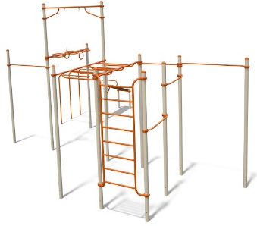 | 1
2. | Līdztekas | - Vingrošanas komplekss sastāv no:  - cinkotiem, karsti krāsotiem UV staru noturīgiem metāla stabiem – 12 gab.,  - metāla stabu cinkota metāla paliktņiem - 12 gab.,  - pievilkšanās stieņa - 1 gab.,  - Metāla stabu cinkoti metāla paliktņi betonējas 600 mm dziļumā betona masā (400 mm) un nosedzas ar dabīgo grunti 200 mm biezumā.  - Garums: 7600 mm  - Platums: 996 mm  - Augstums: 2660 mm  Svars, kg: 327 | 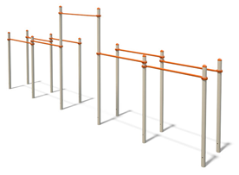 | 1
3. | Līdztekas vēderpresei | Iekārta sastāv no:  - cinkotiem, karsti krāsotiem un UV staru noturīgiem metāla stabiem - 4 gab.  - metāla stabu cinkota metāla paliktņiem - 4 gab.,  - līdztekas vēdera presei - 1 gab.,  - metāla stabu cinkoti metāla paliktņi betonējas 600 mm dziļumā betona masā (400 mm) un nosedzas ar dabīgo grunti 200 mm biezumā.  Garums: 1 630 mm;  Platums: 996 mm;  Augstums: 727 mm | 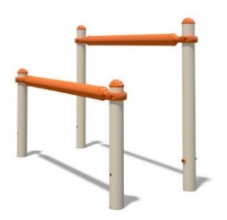 | 1
4. | Horizontālo stieņu kaskāde atspiedieniem guļu. | Iekārta sastāv no:  - cinkotiem, karsti krāsotiem un UV staru noturīgiem metāla stabiem - 7 gab.  - metāla stabu cinkota metāla paliktņiem - 7 gab.,  - atspiešanās stieņiem - 6 gab.,,  - metāla stabu cinkoti metāla paliktņi betonējas 600 mm dziļumā betona masā (400 mm) un nosedzas ar dabīgo grunti 200 mm biezumā.  Garums: 7 000 mm;  Platums: 400 mm;  Augstums: 1 027 mm | 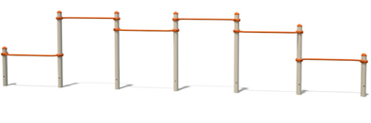 | 1
5. | Vingrošanas komplekss ar vēderpreses soliem | - Vingrošanas komplekss sastāv no:  - cinkotiem, karsti krāsotiem UV staru noturīgiem metāla stabiem – 8 gab.,  - metāla stabu cinkota metāla paliktņiem - 8 gab.,  - pievilkšanās stieņiem - 4 gab.,  - vēdera preses trenēšanas soliņiem - 2 gab.  - Metāla stabu cinkoti metāla paliktņi betonējas 600 mm dziļumā betona masā (400 mm) un nosedzas ar dabīgo grunti 200 mm biezumā.  - Garums: 2944 mm  - Platums: 2096 mm  - Augstums: 2705 mm  Svars, kg: 245 | 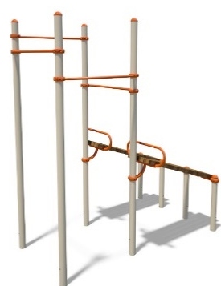 | 1
6. | Zviedru siena | Iekārta sastāv no:  - cinkotiem, karsti krāsotiem un UV staru noturīgiem metāla stabiem - 2 gab.  - metāla stabu cinkota metāla paliktņiem - 2 gab.,  - rāpšanās kāpņu komplekta ar astoņiem pakāpieniem - 1 gab.,  - metāla stabu cinkoti metāla paliktņi betonējas 600 mm dziļumā betona masā (400 mm) un nosedzas ar dabīgo grunti 200 mm biezumā.  Garums: 1 230 mm;  Platums: 283 mm;  Augstums: 2 705 mm,  Svars: 90,7 kg | 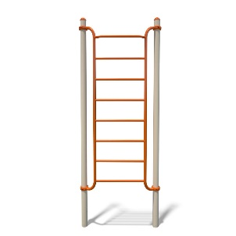 | 1
7. | Horizontāls vingrošanas sols | Iekārta sastāv no:  - cinkotiem, karsti krāsotiem un UV staru noturīgiem metāla stabiem - 4 gab.  - metāla stabu cinkota metāla paliktņiem - 4 gab.,  - atbalsta stieņiem - 2 gab.,  - koka sola virsmas - 1 gab.,,  - metāla stabu cinkoti metāla paliktņi betonējas 600 mm dziļumā betona masā (400 mm) un nosedzas ar dabīgo grunti 200 mm biezumā.  Garums: 1 800 mm;  Platums: 650 mm;  Augstums: 627 mm | 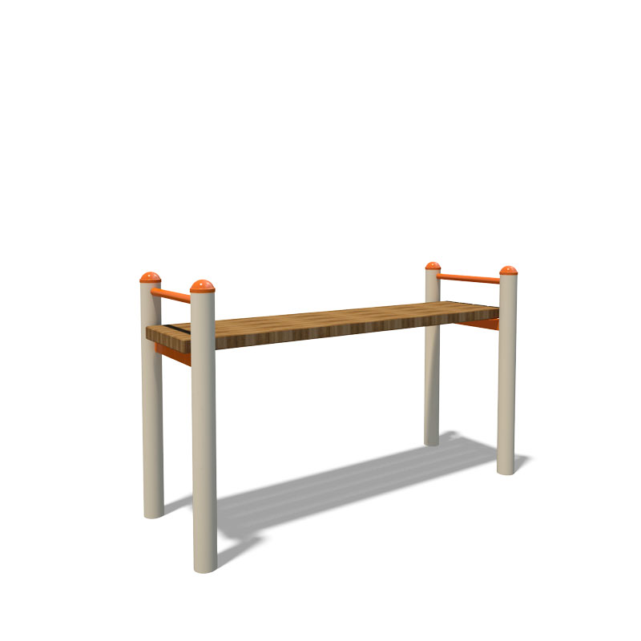 | 6
8. | Vingrošanas komplekss ar pievilkšanās stieņiem un horizontālo trepi | - Vingrošanas komplekss sastāv no:  - cinkotiem, karsti krāsotiem UV staru noturīgiem metāla stabiem – 7 gab.,  - metāla stabu cinkota metāla paliktņiem - 7 gab.,  - pievilkšanās stieņiem dažādos augstumos - 7 gab.,  - rokgājēja - 1 gab.,  - Metāla stabu cinkoti metāla paliktņi betonējas 600 mm dziļumā betona masā (400 mm) un nosedzas ar dabīgo grunti 200 mm biezumā.  Garums: 7400 mm  Platums: 2616 mm  Augstums: 3527 mm  Svars, kg: 309 | 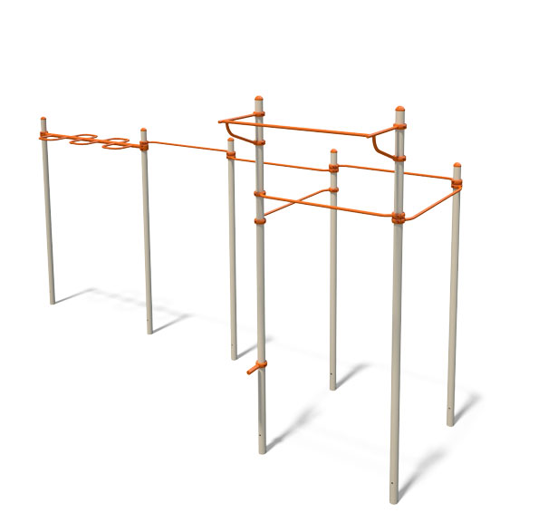 | 1
9. | Mini līdztekas | Iekārta sastāv no:  - cinkotiem, karsti krāsotiem un UV staru noturīgiem metāla stabiem - 4 gab.  - metāla stabu cinkota metāla paliktņiem - 4 gab.,  - līdztekām - 3 kompl.,  - metāla stabu cinkoti metāla paliktņi betonējas 600 mm dziļumā betona masā (400 mm) un nosedzas ar dabīgo grunti 200 mm biezumā.  Garums: 2 330 mm;  Platums: 530 mm;  Augstums: 699 mm | 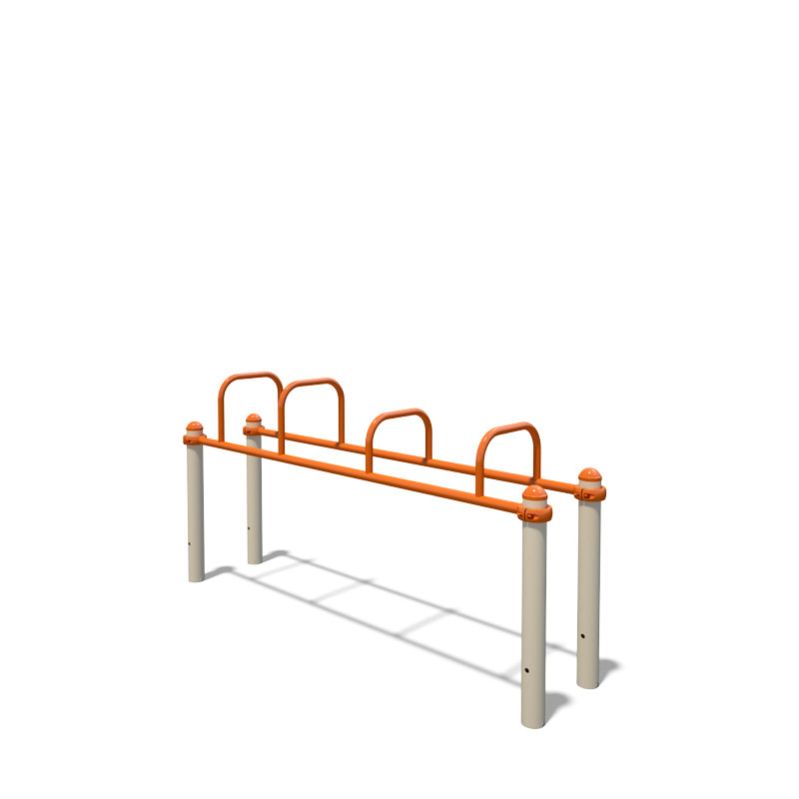 | 1
10. | Dubultā horizontālā trepīte | - Iekārta sastāv no  - cinkotiem, karsti krāsotiem un UV staru noturīgiem metāla stabiem - 6 gab.  - metāla stabu cinkota metāla paliktņiem - 6 gab.,  - horizontālās trepītes - 1 gab.,  - metāla stabu cinkoti metāla paliktņi betonējas 600 mm dziļumā betona masā (400 mm) un nosedzas ar dabīgo grunti 200 mm biezumā.  - Garums: 4 530;  - Platums: 1 228 mm;  Augstums: 2 705 mm | 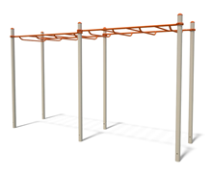 | 1
11. | Vingrošanas komplekss | Iekārta sastāv no:  - cinkotiem, karsti krāsotiem un UV staru noturīgiem metāla stabiem - 6 gab.  - metāla stabu cinkota metāla paliktņiem - 6 gab.,  - pievilkšanās stieņiem - 3 gab.,  - līdztekas - 2 gab.,  - atspiešanās (pumpēšanās statīvs) - 1 gab.  - metāla stabu cinkoti metāla paliktņi betonējas 600 mm dziļumā betona masā (400 mm) un nosedzas ar dabīgo grunti 200 mm biezumā.  Garums: 1442 mm  Platums: 2552 mm  Augstums: 2705 mm  Svars, kg: 179 | 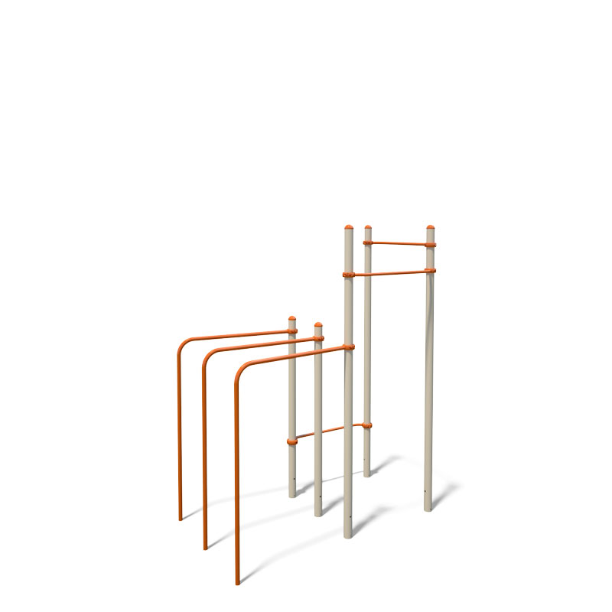 | 1
12. | Vingrošanas komplekss | - Iekārta sastāv no:  - cinkotiem, karsti krāsotiem un UV staru noturīgiem metāla stabiem - 11 gab.  - metāla stabu cinkota metāla paliktņiem - 11 gab.,  - pievilkšanās stieņiem - 4 gab.,  - rāpšanās kāpņu komplekta (augstums 2 900 mm) ar astoņiem pakāpieniem - 1 gab.,  - līdztekas - 2 gab.,  - rokgājēja - 1 gab.  - metāla stabu cinkoti metāla paliktņi betonējas 600 mm dziļumā betona masā (400 mm) un nosedzas ar dabīgo grunti 200 mm biezumā.  - Garums: 9971 mm  - Platums: 1526 mm  - Augstums: 2705 mm  Svars, kg: 474 | 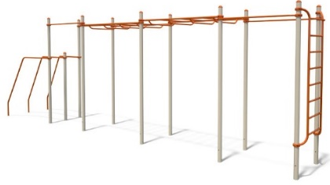 | 1
13. | Vienlaidu lietais gumijas segums playtop vai analogs | Tiek veidots divu krāsu gammā: bordo un melns.  Gultnes izveide sporta laukuma segumam ar grunts pārvietošanu  "Nederīgās grunts pārvietošana uz attālumu līdz 5km"  Pamatnes ierīkošana 18cm biezumā ,blietējot to.  šķembas fr.16-25mm biez.150mm  šķembas maisījums fr.0-16mm biez.30mm, asfaltseguma ieklāšana,  Ģeotekstila ieklāšana  Gumijotais segums 70-80mm biezumā |  | bordo – 340 m²;  melns – 150 m²

Darbu apjomi
(Sporta laukuma vingrošanas zonas atjaunošana)

Nr. p. k. | Darba nosaukums (apraksts) | Mērvienība | Daudzums
1. | Būvniecības objekta izkārtnes izgatavošana, uzstādīšana | gb. | 1,0
2. | Būvlaukuma norobežošana ar inventāro žogu posmiem, žoga nojaukšana, noma uz būvniecības laiku | t.m. | 140,0
3. | Esošo sporta iekārtu demontāža ar pamatiem | kpl | 1,0
4. | Gultnes sagatavošana laukumiem, lieko grunti aizvedot uz atbērtni | m2 | 490,0
5. | Pamatnes ierīkošana 18cm biezumā ,blietējot to. | m2 | 293,0
 | šķembas fr.16-25mm biez.150mm | m3 | 77,2
 | šķembas maisijums fr.0-16mm biez.30mm | m3 | 15,4
6. | Gumijas granulu seguma ierīkošana (sarkans),biez 70mm | m2 | 340,0
7. | Gumijas granulu seguma ierīkošana (melns),biez 70mm | m2 | 150,0
8. | Būvbedres rakšana iekārtu pamatiem | m3 | 25,8
9. | Betons C20/25XF2 pamatu ierīkošanai | m3 | 16,0
10. | Laukuma apmales ierīkošana 100.20.80 | m | 380,0
11. | Dažādu sporta iekārtu montāža | gb. | 17,0
11.1. | Vingrošanas komplekss | gb. | 1,0
11.2. | Vingrošanas komplekss "Workout"(līdztekas) | gb. | 1,0
11.3. | vēderpresei Līdztekas | gb. | 1,0
11.4. | Horizontālu stieņu kaskāde atspiedieniem guļus | gb. | 1,0
11.5. | Vingrošanas komplekss ar diviem vēderpreses soliem | gb. | 1,0
11.6. | Zviedru siena | gb. | 1,0
11.7. | Horizontāls sols | gb. | 6,0
11.8. | Vingrošanas komplekss ar stieņiem un horizontālo trepīti | gb. | 1,0
11.9. | Mini līdztekas | gb. | 1,0
11.10. | Dubultā horizontālā trepīte | gb. | 1,0
11.11. | Vingrošanas komplekss | gb. | 1,0
11.12. | Vingrošanas komplekss | gb. | 1,0
12. | Augsnes sagatavošana zālājiem ar 10cm biezu melnzemes kārtas iestrādi mehanizēti un mauriņa zāles iesēšana | 100 m2 | 3,8
12.1. | melnzeme | m3 | 4,0
12.2. | mauriņa zālāja sēkla | kg | 11,0

___________________________________________________________
Uzņēmuma vadītāja vai pilnvarotās personas paraksts, tā atšifrējums
z.v

9. pielikums
iepirkuma „Ludzas pilsētas ģimnāzijas stadiona
sporta laukuma vingrošanas zonas atjaunošana”,
ID Nr. LNP 2019/21/ERAF nolikumam

Finanšu piedāvājums
Iepirkumam „Ludzas pilsētas ģimnāzijas stadiona sporta laukuma vingrošanas zonas atjaunošana”,
ID Nr. LNP 2019/21/ERAF

Pretendenta finanšu piedāvājums ir šāds:
Nr.  k. | Nosaukums | Tāmes izmaksas EUR bez PVN | Tai skaitā |  |  | Darbietilpība  (c/h)
Nr.  k. | Nosaukums | Tāmes izmaksas EUR bez PVN | Alga | Materiāli | Mehānismi | Darbietilpība  (c/h)
1. | Sporta laukuma vingrošanas zonas atjaunošana
 | Kopā
 | Virsizdevumi
 | Peļņa
 | Darba devēja sociālais nodoklis (23,59%)
 | Kopā
 | Kopsumma
 | PVN 21%
 | Pavisam kopā

Pretendentam ir jāiesniedz lokālās tāmes, kas ir sastādītas atbilstoši Tehnisko specifikāciju darbu apjomiem Latvijas būvnormatīvu LBN 501-17 “Būvizmaksu noteikšanas kārtība” tāmes formai.

Apliecinām, ka finanšu piedāvājumā piedāvātajā cenā iekļautas visas ar līguma izpildi saistītās izmaksas, tai skaitā aprīkojuma piegādes un uzstādīšanas izdevumi, nepieciešamo saskaņojumu izmaksas, izdevumi objekta nodošanai (izpilduzmērījumi), algas, kancelejas, komunālie, transporta, komunikāciju uzturēšanas izdevumi, visas ar pakalpojuma plānošanu, sniegšanu, kontroli tieši un netieši saistītās izmaksas, kā arī peļņa, apdrošināšana, iespējamie riski (to novēršanas vai mazināšanas) un citas iespējamās ar pakalpojuma sniegšanu saistītās izmaksas, ietverot visus piemērojamos nodokļus, izņemot pievienotās vērtības nodokli. Pretendents apzinās, ka tam nebūs tiesību prasīt piedāvātās līgumcenas paaugstināšanu un Pasūtītājs nemaksās papildus vairāk, nekā noteiktā līgumcena, par ko noslēgts līgums.

Datums:
Paraksts:
_____________________________________
Vārds, uzvārds: ________________________
Amats: _______________________________

Formu paraksta Pretendentu pārstāvēt tiesīga persona (saskaņā ar ierakstu komercreģistrā) vai pilnvarota persona (šādā gadījumā obligāti jāpievieno pilnvara).
Formu paraksta Pretendentu pārstāvēt tiesīga persona (saskaņā ar ierakstu komercreģistrā) vai pilnvarota persona (šādā gadījumā obligāti jāpievieno pilnvara).

